Мини Центр «Бобек»

План работы на летний

оздоровительный период

2022-2023 уч. год

Цели:
-сохранение и укрепление физического и психического здоровья детей в летний период с учетом их индивидуальных особенностей;
-удовлетворение потребностей растущего организма в летнем отдыхе, творческой деятельности и движении.

Задачи:
- Создавать условия, обеспечивающие охрану жизни и укрепление здоровья детей, способствовать их физическому и умственному развитию путем активизации движений и целенаправленного общения с природой.
- Реализовать систему мероприятий, направленных на оздоровление и физическое воспитание детей раннего дошкольного возраста, развитие самостоятельности, любознательности и двигательной активности.
Совершенствовать речь детей, развивать их эмоциональную сферу. 3.Осуществлять педагогическое и санитарное просвещение родителей по вопросам воспитания и оздоровления детей в летний период.

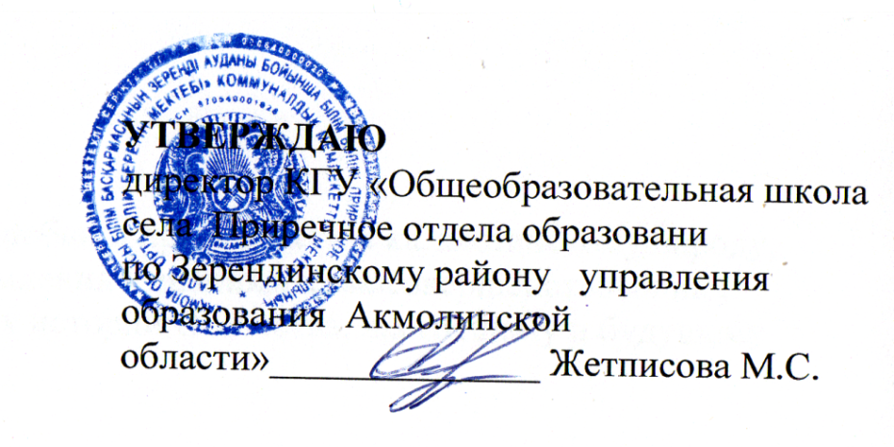

Перспективный план работы с детьми в летний период

Тема дня | Содержание работы | Сроки  проведения
1 неделя «Счастливое детство» (1.06-2.06)
«Пусть всегда  будет солнце» | -концерт детского творчества  -конкурс рисунков на асфальте |  | 1.06
«Мой мир» | -Беседа на прогулке с детьми на темы: «Мой домашний собеседник», «Мои братья и сестры»,  «Моя семья»;  -игры, спортивные соревнования, спортивные состязания, в которые дети играют в семье с родителями, братьями и сестрами или родственниками, можно выбрать знакомую всем игру и поиграть вместе, поделиться впечатлениями.  Аппликация «Я в мире- человек» Музыка (по плану специалиста) |  | 2.06
 | 2 неделя «Молодые следопыты»
«Я познаю мир» | Спросить о впечатлениях детей от просмотренных мультфильмов, задавать наводящие вопросы с целью развития их воображения, логического мышления, разговорной речи.  По желанию детей выбрать образ героя мультфильма, организовать подвижную игру, поиграть в игру на угадывание героя через пантомимику.  Рисование «Мой любимый сказочный герой» Физическая культура (по плану специалиста) |  | 5.06
«Я гордость моей страны» | Челлендж по чтению наизусть стихотоврений о Родине.  Ознакомление с окружающим миром «Моя Родина»  Физическая культура (по плану специалиста) |  | 6.06
«Молодой следопыт» | Подвижные игры «Найди свой цвет»,  «Прятки», «Найди флажок».  Беседа с детьми с помощью наводящих вопросов по теме: «Кто такие следопыты?» Художественная литература Заучивание стихотворения Е.Соколова «Дождь- дождь»  Физическая культура (по плану специалиста) |  | 7.06

«Звери и охотники» | Составление памятки по охране окружающей среды.  Подвижные игры: «Узнай зверя по следу»,  «Зайцы в саду», «Поймай и назови» (с мячом). Музыка (по плану специалиста) | 8.06
«Мои добрые друзья» | Организация книжной выставки о зверях и домашних животных.  Наблюдение за тем, как кошка ухаживает за собой (умывание).  Лепка «Кошка» | 9.06
 | 3 неделя «Наступило весёлое лето»
«Чудесный сад» | Экскурсия в лес, в сад или в уголок природы детского сада. Сбор природных материалов для использования в творческой работе.  Наблюдение за деревьями, уход за ними.  Чтение детям рассказов, стихотворений о деревьях, отгадывание загадок.  Рисование «Сказочное дерево»  Физическая культура (по плану специалиста) | 12.06
«Сундук с секретами» | Организация конкурса выдуманных сказочных постановок «Лучшая постановка»  Конструирование «Путешествие в сказку» Физическая культура (по плану специалиста) | 13.06
«День мыльных пузырей» | Беседа о соблюдении личной гигиены в детском саду и дома. Экскурсия в медицинский кабинет.  Театрализованная игра «Скорая помощь». Художественная литература Чтение русской народной сказки «Лисичка со скалочкой»  Физическая культура (по плану специалиста) | 14.06
«Жизнь в море» | Конкурс рисунков «Водное царство» (совместно с родителями).  Музыка (по плану специалиста) | 15.06
«Милый ёжик» | Беседа на темы «Защитник моего организма»,  «Полезно и вредно».  Чтение детям художественного произведения. Разработка плаката «Вредная пища» (коллективная работа)  Аппликация «Объемный ежик» Музыка (по плану специалиста) | 16.06
 | 4 неделя «Безопасное лето»
«В мире природы» | Времена года (дополнительный ресурс: https://bilimkids.kz/kk/videos/20).  Закрепление знаний о явлениях природы. | 19.06

Рисование «Лето»
Физическая культура (по плану специалиста)
«Солнце, воздух, вода» | «Водичка-водичка, умой мое личико» тематическая беседа о пользе воздуха и воды для здоровья и об опасностях во время купания в воде.  Песня «Умывание» https://bilimkids.kz/kk/videos/11  Ознакомление с окружающим миром «Солнце, воздух и вода- наши лучшие друзья» Физическая культура (по плану специалиста) | 20.06
«День светофора» | Повторение правил дорожного движения. Совместный просмотр и анализ сюжета из мультфильма «Приключения Незнайки на улицах города».  Художественная литература «Как Незнайка катался на автомобиле»  Физическая культура (по плану специалиста) | 21.06
«Полезные и вредные растения» | Беседа по картинкам «Ядовитые растения и грибы» , «Лекарственные растения»,  «Безопасное поведение в природе», показ мультфильмов (ссылка на примерные ресурсы: https://www.youtubekids.com/)  Музыка (по плану специалиста) | 22.06
«Домик котёнка» | Сюжетно-ролевые игры «Отчаянные пожарные», «Спасатели».  Беседы с детьми о правилах поведения при пожаре, о службе «101», о работе пожарных. Лепка «Дом для кошки» | 23.06
 | 5 неделя «Цветущая природа»
«Опасные вещества и средства» | Игры: «Пожароопасные вещества» , «Что нужен пожарнику ?».  Коллаж «Пожароопасные вещества». Дидактическая игра «Можно-нельзя». Рисование «Спички- детям не игрушка»  Физическая культура (по плану специалиста) | 26.06
«Умелые руки» | Конкурс театрализованных постановочных атрибутов.  Постановка спектаклей с детьми (пальчиковый театр, теневой театр, кукольный театр) Конструирование «Настольный конусный театр»  Физическая культура (по плану специалиста) | 27.06

«Давайте беречь природу» | Беседа с детьми об охране окружающей среды  «Общение с природой». Организация конкурса рисунков.  Организация конкурса «Принцесса цветов» (совместно с родителями), присуждение номинаций, поддержка детского творчества.  Художественная литература Чтение сказки  «Муха- Цокотуха»  Физическая культура (по плану специалиста) | 28.06
«В мире воды» | Беседа о пользе закаливания водой. Эксперименты: «Свойства воды»,  «Прозрачный-мутный», «Воздух и вода», поддержка исследовательских интересов детей. Музыка (по плану специалиста) | 29.06
«Страна чудес» | Беседа с детьми о явлениях природы (сезонные изменения летом, одевание детей, воздействие солнечного луча на человека, природу, облака на небе и др.). Во время прогулки научить детей наблюдать за явлениями природы, проведение обратной связи.  Прочитать детям стихотворения о природе, загадывание загадок.  Дидактическая игра «Что лишнее ?». Аппликация «Солнышко лучистое» Музыка (по плану специалиста) | 30.06

